
INSTITUTO POLITÉCNICO NACIONAL
CENTRO DE INVESTIGACIÓN EN COMPUTACIÓN

No. 241 Serie: Azul Fecha: Diciembre 2008

Detección Automática de Cambios
Abruptos en Arreglos Numéricos
Unidimensionales y Bidimensionales

W. Renteria-Agualimpia1
J. Figueroa-Nazuno2

RESUMEN

En el registro y medición cuantitativa de eventos, existe gran variedad de situaciones en las que repentinamente aparecen datos numéricos cuyo valor es inesperado o fuera de lo normal. La detección de este tipo de datos, denominados como Cambios Abruptos (CA), es un problema de gran complejidad y con muchas aplicaciones, generalmente de carácter industrial. Se presenta en este trabajo una aproximación al problema basado en técnicas de análisis matemático y estadístico bajo un cuidadoso análisis experimental. Los resultados obtenidos con el procedimiento computacional propuesto, indican que es posible detectar de manera eficiente los CA, en arreglos numéricos unidimensionales y bidimensionales, usando datos de procedencia natural y artificial.

Palabras clave: Cambio Abrupto, Pendiente, Calificación Z, Arreglos Numéricos Unidimensionales y Bidimensionales.

1Estudiante de la Maestría en Ciencias C. del Centro de Investigación en Computación.
2Profesor investigador del Centro de Investigación en Computación.

ADVERTENCIA

“Este reporte contiene información desarrollada por el Centro de Investigación en Computación del Instituto Politécnico Nacional a partir de datos y documentos con derechos de propiedad y por lo tanto su uso queda restringido a las aplicaciones que explícitamente se convenga.

La aplicación no convenida exime al Centro de su responsabilidad técnica y da lugar a las consecuencias legales que para tal efecto se determinen.

Información adicional sobre este reporte podrá obtenerse recurriendo a la Unidad de Publicaciones y Reportes Técnicos del Centro de Investigación en Computación del I.P.N.
Av. Juan de Dios Bátiz s/n, teléfono 5729-6000 ext. 56571

ÍNDICE

INTRODUCCIÓN…………………………………………………………………....…...3
1. DETECCIÓN DE CA………………………………………………………..……….…...4
  - Procedimiento de Detección de CA propuesto……………………………………....…..4
  - Descripción de procedimiento de detección de CA para arreglos unidimensionales……………………………………………………………...………......5
  - Pseudocódigo propuesto para la detección de CA…………………………………....…5
  - Descripción del procedimiento de detección de CA bidimensional…………………....6
  - Pseudocódigo propuesto para la detección de CA en dos dimensiones………………..6
2. ANÁLISIS EXPERIMENTAL PARA LA DETECCIÓN DE CA……………….…….7
3. ANÁLISIS DE RESULTADOS……………………………………………….……..…….7
4. CONCLUSIONES...…………………………………………………………...………….14
REFERENCIAS……………………………………………………………………...….14
INTRODUCCIÓN

En el ámbito general del procesamiento de señales, y sobre todo en el análisis de secuencias numéricas, control automático, control de calidad industrial, tratamiento de imágenes digitales, entre otras, se hace indispensable la detección de Cambios Abruptos (CA), para asegurar que un proceso industrial no se salga de control, o alertar de la presencia de anomalías en un conjunto de datos representados unidimensional o bidimensionalmente como el caso de imágenes; es importante notar que muchas técnicas de análisis de señales operan bien bajo cambios suaves, pero presentan dificultades ante la presencia de CA, de allí que la detección de cambios abruptos es un problema de interés en muchas aplicaciones especialmente las industriales y otras tales como: minería de datos, control de calidad, procesamiento de señales médicas, (como el caso de los electrocardiogramas), medición de variables ambientales, bolsa de valores y tráfico de paquetes en redes de Internet, procesamiento de imágenes, entre otras.

1. DETECCIÓN DE CA

Uno de los enfoques más usados para abordar la detección de CA, es el enfoque estadístico, centrado en la modelación de datos, basándose en sus propiedades estadísticas y usando esta información para estimar de manera exacta si un dato pertenece a una distribución o no, o cuantificar qué tan alejado está.

Dentro de este enfoque pueden mencionarse dos grandes direcciones: la Bayesiana y la no-bayesiana: la aplicación del enfoque Bayesiano fue propuesto por Girshick y Rubin [Girshick52] para resolver un típico problema de control de calidad en línea para procesos continuos; pero los primeros resultados óptimos con énfasis en un enfoque Bayesiano para la detección de cambios fue obtenido por Shiryaev [Shiryaev61]; otra aplicación más reciente de este enfoque, fue realizada por Pollak [Pollak85, 87].

Uno de los primeros enfoques no Bayesianos para el problema de detección de cambios fue propuesto por Lorden [Lorden71], con la implementación de algoritmos de sumas acumulativas.

Las técnicas usadas en estos enfoques varían en relación a su complejidad [Odin2000]. El enfoque más simple puede estar basado en construir una función de densidad para los datos de una clase conocida, y luego asumir que el dato es normal para computar la probabilidad de que pertenezca a esa clase. En el cálculo aproximado de probabilidad se puede definir un valor de umbral para indicar cuándo hay un cambio significativo.

Otro modelo similar puede encontrar de manera sencilla, la distancia desde la muestra de una de las medias de clase y el umbral, en función de cuántas desviaciones estándar hay entre ellas [Manson2000]. Otro método estadístico simple para detectar datos aparentemente fuera de rango, está basado en el uso de box-plots [Laurikkala2000]. Los box-plots son una forma de visualización que resumen cinco valores: extremo más bajo, primer quartíl, mediana, cuarto quartíl y extremo superior.

Dentro del enfoque estadístico una de las aportaciones más relevantes consiste en el uso de probabilidad máxima [Basseville93], [Markou2000]. Estos métodos de detección de cambio abrupto basados en el uso de filtros de máxima probabilidad son bastante complejos, ya que el procedimiento de detección involucra cálculo ininterrumpido de las propiedades espectrales del ruido, bajo la condición de que los parámetros de una anomalía son conocidos total o parcialmente, lo cual es una condición bastante fuerte y conocida en pocos casos.

  - Procedimiento de Detección de CA propuesto.

El procedimiento propuesto en este trabajo, está basado en el uso de medidas de tendencia central (particularmente el concepto de desviación estándar, comúnmente usado como medida de dispersión), para indicar cuánto se alejan los valores puntuales del valor promedio en una distribución; en otras palabras, la desviación estándar es el promedio de la distancia de cada punto respecto a la media. El concepto de desviación estándar puede ser de mucha utilidad en la detección de CA, pero aún con más precisión la Calificación Z, que es un concepto estrechamente ligado con la desviación estándar; ésta permite comparar los resultados de un dato individual (o de varios) en distintas pruebas en las que las distribuciones de los resultados de los otros miembros de la población sean diferentes. La calificación Z se obtiene restando al dato la media aritmética de una distribución, y dividiendo esta diferencia entre la desviación estándar, de tal forma que es posible saber qué tan separado está un dato en particular del comportamiento promedio de los demás.

  - Descripción de procedimiento de detección de CA para arreglos unidimensionales

El procedimiento de detección de CA que aquí se propone, recibe como entrada un arreglo numérico unidimensional de tamaño n, del cual se calculan las pendientes para cada par de valores sucesivos $x_{i}$ y $x_{i+1}$, obteniendo así la pendiente m_{i}, de acuerdo a la expresión matemática indicada en (1); estas pendientes estarán contenidas en un nuevo arreglo de tamaño n-1.
$m(i)=\frac{Δx(i)}{Δx}=\frac{x(i)−x(i−1)}{x_{i}−x_{i−1}}$ (1)

Del nuevo arreglo de pendientes se calcula su correspondiente media $\overline{m}$según (2) y su desviación estándar $σ$ como indica (3), a partir de los cuales se calcula la calificación Z de cada elemento del arreglo de pendientes según (4), definiendo cambio abrupto al dato cuya calificación Z sea mayor a dos veces el valor absoluto de la calificación Z del dato anterior; la magnitud de un CA en la posición i-ésima es cuantificada como $x_{i}−x_{i−1}$ donde el signo de esta diferencia indica la dirección del cambio, de tal manera que, si la diferencia es de signo positivo el cambio es hacia arriba y si la diferencia es de signo negativo el cambio es hacia abajo.
$\overline{m}=\frac{1}{n−1}\sum_{i=1}^{n−1}{m(i)=}\frac{m(i)+m(i+1)+⋅+m(n−1)}{n−1}$ (2)

$\overline{m}=\sqrt{\frac{1}{n−1}\sum_{i=1}^{n−1}{\left(m(i)−\overline{m}\right)}}$ (3)
$\text{Calificación}Z(i)=\frac{m(i)−\overline{m}}{σ}=\frac{x_{i}−x_{i−1}−\overline{m}}{σ}$ (4)
  - Pseudocódigo propuesto para la detección de CA

1. Lectura de un arreglo numérico unidimensional X_{n}
2. Para i=1 hasta n (número de elementos del arreglo).
Cálculo de las pendientes m_{i} entre cada par de elementos sucesivos del arreglo unidimensional.
Todas las pendientes m_{i} se almacenan en un nuevo arreglo unidimensional m_{n-1}.
3. Extracción de la media aritmética del nuevo arreglo de pendientes.
4. Extracción de la desviación estándar del nuevo arreglo de pendientes.
5. Cálculo de la calificación Z para cada elemento del arreglo unidimensional de pendientes.
6. Cálculo del nuevo arreglo de Cambios Abruptos según su calificación Z.

Si calificación Z(i) > 2*(valor absoluto de calificación Z(i-1) ) entonces en la posición i-ésima de Xn hay un Cambio Abrupto.

  - Descripción del procedimiento de detección de CA bidimensional

El procedimiento de detección de CA propuesto para arreglos bidimensionales es una extensión del procedimiento aplicado a arreglos unidimensionales. El procedimiento opera sobre una arreglo numérico de dos dimensiones aplicando el procedimiento de detección a cada fila y columna, registrando en un nuevo arreglo los cambios abruptos detectados, es decir, una fila f_{i} del arreglo original es procesada de manera independiente para obtener los posibles CA que hayan en ella, este proceso genera un nuevo arreglo unidimensional que constituye la fila i-ésima de un nuevo arreglo bidimensional que contiene todos los cambios abruptos por filas; este mismo proceso se aplica sobre cada columna, generando otro arreglo bidimensional con los CA detectados en el análisis por columnas; finalmente se mezclan estos dos arreglos de filas y columnas en un solo arreglo que registra los CA del arreglo original.

  - Pseudocódigo propuesto para la detección de CA en dos dimensiones

- Lectura de un arreglo numérico bidimensional X_{nxn.}
- Para i=1 hasta n (numero de elementos del arreglo).
Cálculo de las pendientes entre cada par de elementos sucesivos de la fila i-ésima del arreglo bidimensional original.
Todas las pendientes m_{i} de la fila f_{i} se almacena en un nuevo arreglo unidimensional m_{n-1}.
- Extracción de la media aritmética del nuevo arreglo de pendientes.
- Extracción de la desviación estándar del nuevo arreglo de pendientes.
- Cálculo de la calificación Z para cada elemento del arreglo unidimensional de pendientes.
- Cálculo del nuevo arreglo de Cambios Abruptos C_{n} según su calificación Z.
Si calificación Z(i) > 2*(valor absoluto de calificación Z(i-1) ) entonces en la posición i-ésima de Xn hay un Cambio Abrupto.
- Cada arreglo C_{n} conforma una de las filas del nuevo arreglo bidimensional que contiene las posiciones y magnitudes de los CA detectados.
- Se repite el proceso desde el paso 2 al 7 para cada columna del arreglo bidimensional original.
Al procedimiento unidimensional se le pasa como arreglo de entrada la transpuesta de la columna.
Del resultado de la detección de CA para cada columna se calcula la transpuesta antes de almacenarlo en el arreglo bidimensional de CA por columnas.
- Se crea un nuevo arreglo bidimensional a partir de los arreglos bidimensionales resultantes de la detección de CA en el análisis por filas y por columnas.

2. ANÁLISIS EXPERIMENTAL PARA LA DETECCIÓN DE CA

Con la finalidad de examinar el funcionamiento del procedimiento propuesto para la detección de CA se presenta en este trabajo un Análisis experimental, en el cual se muestrea una cantidad de situaciones representadas por arreglos numéricos, mostrados aquí a través de diversas funciones: funciones de valor constante, valor creciente y decreciente, más conocidas como función rampa, funciones sinusoidales y combinaciones de éstas, a las cuales se les ha introducido artificialmente cambios abruptos en diversas posiciones y con magnitudes de diferente tamaño, comprobando así que la metodología propuesta es una buena aproximación para el problema de detección de cambios abruptos.

Este mismo trabajo se presenta para detectar CA en arreglos bidimensionales, pero extendiendo aún más los experimentos a arreglos de diversas procedencias, de tal forma que se trabaja desde arreglos que representan variaciones obtenidas a través de la evaluación de expresiones matemáticas trascendentales, trigonométricas y exponenciales, así como arreglos bidimensionales de imágenes digitales. Se muestran algunos casos representativos, aunque se realizaron más experimentos.

3. ANÁLISIS DE RESULTADOS

En los resultados del procedimiento computacional implementado para diversas expresiones y varios cambios abruptos; es de notar que los CA introducidos sistemáticamente son de diferente magnitud y posición, de tal forma que los experimentos resultan más representativos del universo de posibilidades, tanto de tipos de expresiones, como de sus posibles combinaciones y la variedad de cambios abruptos respecto a su magnitud y posición.

Las gráficas de resultados que aparecen en la parte superior de cada figura representan los valores numéricos en cada posición del arreglo original, y en la parte inferior de las figuras se presenta la posición, magnitud y dirección del arreglo que contiene los Cambios Abruptos. La razón por la cual se registran gráficamente dos cambios en una posición cualquiera i de un arreglo, se debe a que efectivamente el procedimiento detecta la variación numérica entre un dato, su antecesor y su sucesor si es el caso, es decir, el cambio del dato$x_{i}$respecto al dato $x_{i−1}$es un cambio abrupto y la magnitud de su cambio es representada con un impulso en la posición i, con dirección positiva “hacia arriba” y similarmente el cambio sucede entre el dato $x_{i}$ y el dato siguiente $x_{i+1}$, porque también es abrupto el cambio, con igual magnitud pero dirección negativa “hacia abajo”. Estos dos cambios, en especial el segundo, sucede porque después del dato $x_{i}$el valor del arreglo no se mantiene en el valor anterior, sino que disminuye, por lo cual al descender se registra como otro cambio de igual magnitud pero dirección negativa, como se muestra en la Figura 3.1.

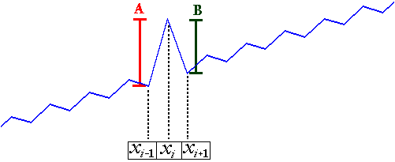
Figura 3.1. Registro de la magnitud y dirección cuando hay dos CA.

De manera general se dice que, cuando hay un Cambio Abrupto y los valores después de él se mantienen, o no retornan al comportamiento o rango de variación habitual, entonces se ha generado un cambio de régimen, en tal caso no se registrarán dos cambios abruptos, sino el primero, tal situación es mostrada en la Figura 3.2.

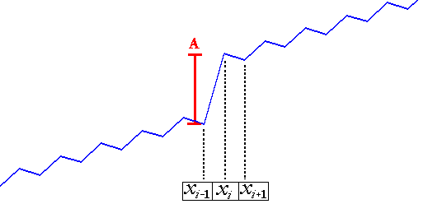
Figura 3.2. Registro de la magnitud y dirección cuando hay un solo CA.

El esquema completo de los resultados de la detección es mostrado a través de la Figura 3.3. La gráfica inferior de cada figura presenta gráficamente el arreglo que contiene los Cambios Abruptos indicando la posición, magnitud y dirección de cada uno. Para expandir estos resultados se hicieron gran cantidad de pruebas, de los cuales se analizan varios a continuación.

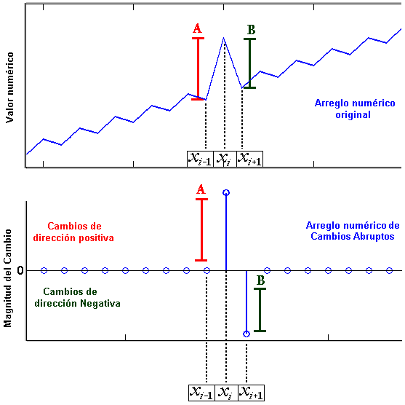
Figura 3.3. Registro de la magnitud y dirección cuando hay un solo CA.

La Figura 3.4, muestra en la parte superior la representación gráfica de un arreglo numérico unidimensional que representa una función constante y en su parte inferior la detección de cinco CA en las posiciones 10, 25, 50, 75 y 90, junto con sus respectivas magnitudes y direcciones.

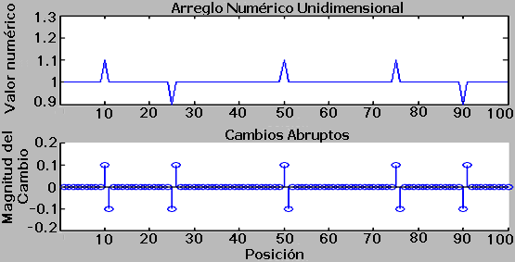
Figura 3.4. Registro de la magnitud y dirección con 5 CA.

Ahora se presenta una de las primeras variaciones del análisis experimental, la Figura 3.5 muestra en la parte superior el arreglo numérico original correspondiente a una rampa de pendiente positiva y en su parte inferior la detección de cinco CA en las posiciones 10, 30, 50, 70 y 80, junto con sus respectivas magnitudes y direcciones. Es importante anotar que aquí se puede ver con más detalle la efectividad del procedimiento ya que si se abordara el problema por la simple media y desviación estándar entonces la media del arreglo estaría en el valor 50 y valores extremos como 1 o 100 serian cambios abruptos, pero no lo son; mientras que los cinco CA verdaderos no se detectarían, por ser cambios abruptos locales, es decir, cambios respecto al dato anterior o siguiente y no respecto a todo el arreglo. De esta manera, el procedimiento de detección combina información global a través de la media y la desviación estándar e información local por medio de la Calificación Z.

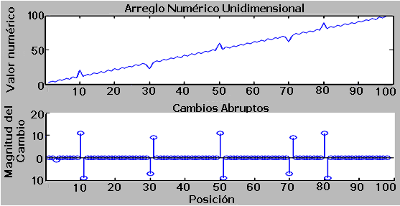
Figura 3.5. Registro de la magnitud y dirección de 5 CA en rampa ascendente.

Una extensión de la situación anterior se muestra en la Figura 3.6, donde están presente las dos situaciones de crecimiento y decrecimiento, pero no lineales, en la parte superior el arreglo numérico original que representa una función no lineal (la función seno), y en su parte inferior la detección de cinco CA en las posiciones 100, 150, 250 y 370, junto con sus respectivas magnitudes y direcciones.

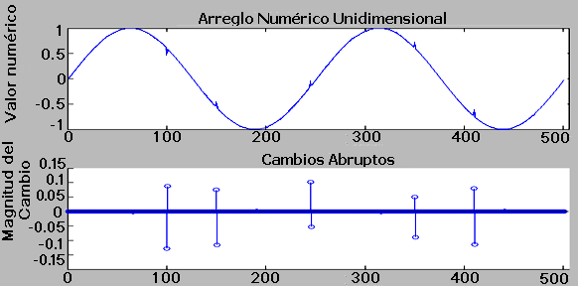
Figura 3. 6. Registro de la magnitud y dirección de 5 CA en sinusoidales

Se presenta otra variación muy importante del análisis experimental, la Figura 3.7 muestra en la parte superior el arreglo numérico original resultado de la concatenación de los arreglos numéricos de las situaciones anteriores que representan diversos tipos de funciones; en la parte inferior la detección de los CA en las posiciones 50, 125, 170 y 380 junto con sus respectivas magnitudes y direcciones, es importante resaltar que el procedimiento además detecta como cambio, las posiciones donde cambia una función a otra, marcando así el momento cuando se cambia un régimen o en otras palabras, cuando el comportamiento global de esos datos ha cambiado.

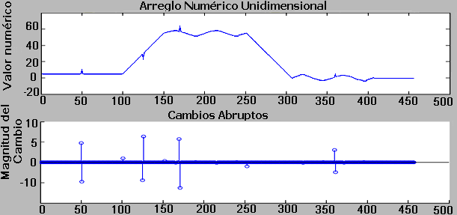
Figura 3.7. Registro de la magnitud y dirección cuando hay cuatro CA.

El análisis presentado en las Figuras 1, 2, 3 sintetiza visualmente el análisis propuesto para arreglos en una dimensiones, pero en el caso de dos dimensiones se debe aclarar que, en una dirección puede detectarse un cambio que no esté presente en otra dirección, es decir, la variación numérica entre los datos x_{i,j} y x_{i+1,j} que pertenecen a una fila puede ser un Cambio Abrupto, pero la variación numérica entre el mismo dato x_{i,j} y x_{i,j+1} de una columna puede no ser un CA, lo que implica que un CA puede existir en una dirección pero en la otra no; estas situaciones se representan en las Figuras 3.8 y 3.9.
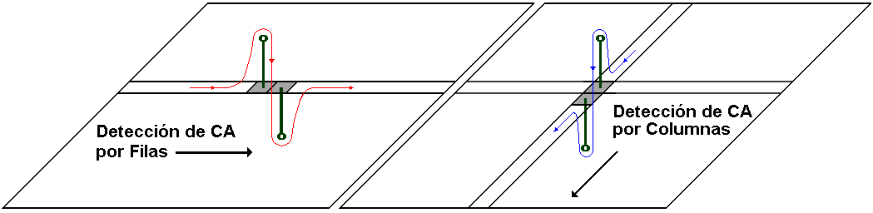
Figura 3.8. Análisis de CA en arreglos bidimensionales por filas y columnas.

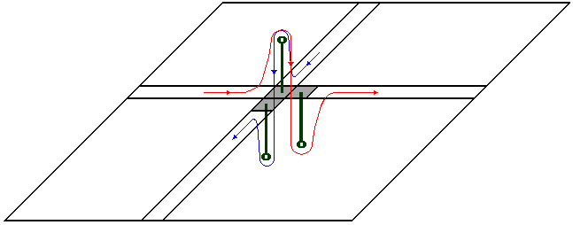
Figura 3.9. Análisis de cambios abruptos en arreglos bidimensionales.

Se muestra en la Figura 3.10 la gráfica de un arreglo bidimensional resultado de la combinación de dos imágenes y en la Figura 3.11 el arreglo bidimensional que contiene los CA detectados; además se presenta en las Figuras 3.12 y 3.13 cortes transversales y longitudinales del arreglo bidimensional que ilustran la forma como opera el procedimiento por cada fila o columna.

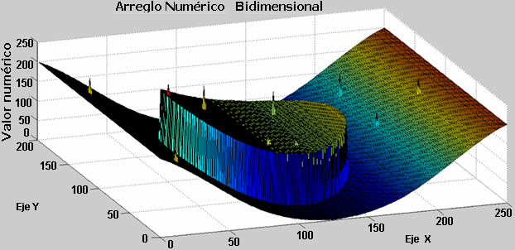
Figura 3.10. Cambios abruptos en arreglos bidimensionales.

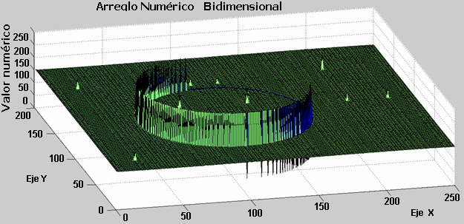
Figura 3.11. Análisis de cambios abruptos en arreglos bidimensionales.

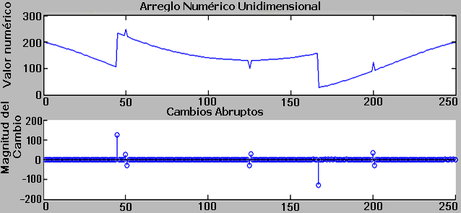
Figura 3.12. Corte transversal que muestra la detección de CA en una fila.

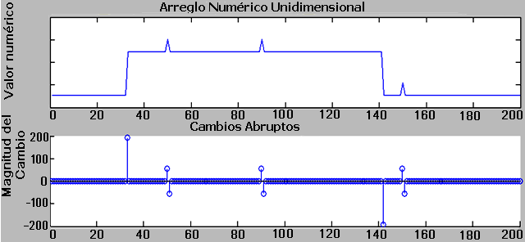
Figura. 3.13. Corte longitudinal mostrando la detección de CA en una columna.

4. CONCLUSIONES

Los resultados obtenidos con el procedimiento computacional propuesto, indican que es posible detectar cambios abruptos basado en un análisis tanto locales como globales, en arreglos numéricos unidimensionales y bidimensionales.

Se presentó un enfoque basado en técnicas no complicadas que expande el procedimiento de detección de CA unidimensional propuesto a problemas representado en arreglos numéricos bidimensionales, comprobando en los resultados las bondades de esta propuesta.

La detección de CA es un problema de gran complejidad, pero al abordarlo por medio de técnicas puntuales y conceptos precisos del cálculo y la estadística es posible llegar a una aproximación al problema de encontrar Cambios Abruptos en arreglos numéricos.

REFERENCIAS

- [Basseville93] M. Basseville, I. V. Nikiforov (1993). Detection of Abrupt Changes: Theory and Application. Englewood Cliffs, N.J.: Prentice Hall.
- [Markou2000] M. Markou and S. Singh (2003). Novelty Detection: A Review Part 1: Statistical Approaches, ScienceDirect, Volume 83, Issue 12, Pages 2481-2497.
- [Odin2000] T. Odin and D. Addison, (2000) “Novelty detection using neural network technology”, Proc. COMADEN conference.
- [Shiryaev61] A.N. Shiryaev (1961). The problem of the most rapid detection of a disturbance in a stationary process. Soviet Math. Dokl., no 2, pp.795-799.
- [Pollak85] M. Pollak. (1985). Optimal detection of a change in distribution. Annals Statistics, vol.13, pp.206-227.
- [Pollak87] M. Pollak. (1987). Average run lengths of an optimal method of detecting a change in distribution. Annals Statistics, vol.15, pp.749-779.
- [Girshick52] M. A. Girshick and H. Rubin (1952). A Bayes approach to a quality control model. Annals Mathematical Statistics, vol.23, pp.114-125.
- [Lorden71] G. Lorden (1971). Procedures for reacting to a change in distribution. Annals Mathematical Statistics, vol.42, pp.1897-1908.
- [Manson2000] G. Manson, G. Pierce, K. Worden, T. Monnier, P. Guy, K. Atherton, (2000). “Long term stability of normal condition data for novelty detection”, Proc. 7th International Symposium on Smart Structures and Materials, California.
- [Laurikkala2000] J. Laurikkala, M. Juhola, E. Kentala, (2000). “Informal Identification Of Outliers In Medical Data”, Intelligent Data Analysis In Medicine And Pharmacology (Idamap-2000), Berlin.


Walter Renteria-Agualimpia. Ing. Electrónico egresado de la IUE Envigado Colombia, estudiante de la Maestría en Ciencias de la Computación en el Centro de Investigación en Computación del Instituto Politécnico Nacional. Áreas de interés: Modelación Matemática, Teoría de Control, Inteligencia Artificial, Visión Asistida por Computador, Análisis de Series de Tiempo. e-mail: walra7@sagitario.cic.ipn.mx


J. Figueroa-Nazuno Licenciatura en Física 1970 por la UNAM. Doctorado en Inteligencia Artificial en la universidad de Edinburgo, U.K en 1979. Las líneas de Investigación que desarrolla son Inteligencia Artificial, Neurocomputación, Procesamiento Paralelo, Dinámica No-Lineal, Análisis de Series de Tiempo, Modelado Matemático, Mecánica Cuántica. Ha publicado 4 libros, alrededor de 600 publicaciones nacionales e internacionales, y ha dado más de 175 ponencias y conferencias magistrales. Es investigador de tiempo completo en el Centro de Investigación en Computación del Instituto Politécnico Nacional. e-mail:jfn@cic.ipn.mx

